聯合徵信中心委託計畫報告書
(簡易版)

信用風險模型效力檢驗
－以台灣市場為例

執行單位：東吳大學商學院商學研究室
主 持 人：沈大白 教授
協同主持人：張大成 副教授
顧 問：馬君梅 院長
邱永和 教授
研究助理：陳漢沖、薛人瑞、楊佳寧

中華民國九十二年八月

前言
金融界即將於2006年起大規模實施新巴塞爾資本協定，授信對象信用評等取自外部信用評等公司者，稱之為「標準法(The Standardised Approach)」；利用內建評等機制自行進行評等者，稱之為「內部評等法(The Internal Ratings-Based Approach，IRB)」。「標準法」可視為目前資本計提方法的修正，引進外部信用評等公司的評等資訊，依據外部評等資料所給予不同的信用評等等級，而給予交易對手不同的風險權數，進而計算其應計提之資本，於實際應用時問題較小；然而在IRB下，銀行需自行設計內部評等方法，進而推估相關的風險參數，諸如違約機率(Probability of Default，PD)、違約損失率(Loss Given Default，LGD)…等。因為銀行將利用其所估計出來的風險參數，套用新資本協定規範的公式，計算信用風險下應計提之資本。此時便存有疑慮，即一旦銀行自行推估的風險參數有誤，則之後衍生的應計提資本的數字也會產生偏差，所以我們如何確認銀行其自建的內部評等系統所推估出來的風險參數是正確合理的，則顯得相當重要。
在2003年4月巴塞爾委員會發布的「新版巴塞爾協定--第三次諮詢文件(Third Consultative Paper，CP3)」中，對於銀行套用IRB來評估交易對手的信用風險時，即要求銀行需符合相關特定標準且持續維持該水準。而所謂的「特定標準」即為適用內部評等法之最低要求(Minimum Requirement)。本研究即配合新資本協定的相關規範，並針對前述的疑慮，對銀行利用IRB自行估算信用風險之應計提資本時，進行「效力驗證」的動作。
綜觀其他先進國家金融監理機關對於銀行信用風險的相關規範，所謂的「效力驗證」並非僅針對評等系統產出的結果進行驗證動作而已，而是要就整個信用風險系統的建置、運作及產出結果，持續的進行驗證等相關動作。所以本研究由信用風險系統的建置開始進行討論，另外驗證的方法亦會隨著所採用的評等方法的不同而有差異，所以本研究並不打算提供一內部評等系統驗證的標準程序，而是對於信用評等系統的建置以及效力驗證的設計，針對其相關架構進行討論及說明。
本研究計分五章，第一章為前言，簡述本研究的研究目的以及本研究的架構；第二章為監理機關相關規範，針對目前各國主管機關對於新資本協定的執行，相關的因應措施進行簡介；第三章為監理觀點之信用風險模型架構，由監理機關的角度，討論監理機關對於銀行建置信用風險模型時應有的相關要求，依此設計一由監理機關觀點出發的信用風險模型規範架構；第四章為銀行觀點之信用風險模型架構，針對本研究所設計的規範架構，討論銀行於遵循相關規定來架構內部信用風險模型時，相關的程序及注意事項；第五章為結論，針對本研究進行總結並對未來發展提供相關建議。

監理機關相關規範
本研究以下述各國為例，說明目前其他國家的發展狀況。

美國
美國的聯邦儲備委員會(Federal Reserve,Fed)對於新資本協定實施的因應之道，依Roger W. Ferguson, Jr.的說法，關於信用風險部分，美國僅針對跨國性的大銀行採取進階的IRB法(Advanced IRB，AIRB)，至於其他銀行則仍維持目前規範。其之所以採取如此的措施，其原因如下：
➢重要性原則：依預期符合要求需採AIRB的銀行約10家；另外符合AIRB的要求，而預期將自願採取AIRB的銀行亦約10家。而這20家銀行的海外資產約佔全美國銀行海外資產的99%，總資產則約佔66%。
➢國際競爭力的考量：採用IRB法的銀行僅侷限AIRB，而不採用其他的資本計提方式(如標準法或FIRB)，理由在於提昇銀行的國際競爭力。利用較複雜的方式來計算其資本適足率，如此所計提的資本亦較具風險敏感性，較易反映出管理改善的好處。
➢成本效益考量：主管機關認為對於小銀行而言，其套用新資本協定的成本，將超過其所帶來的效益。

英國
英國的金融服務管理局(Financial Service Authority，FSA)，於2002年發布了Discussion Paper，其焦點主要則放在採用進階法來計算信用風險與作業風險的相關議題上面，FSA目前對新資本協定的實行，成立專案小組來進行規劃，相關的工作規劃，分為以下三個階段：
➢第一階段：針對進階法下的信用風險與作業風險的應用，公布諮詢文件進行討論。
➢第二階段：FSA預於2005年初，在新資本協定確定之後，公布關於新資本協定指導方針草案，其內容則包含新資本協定的所有構面相關規範。
➢第三階段：與實行進階法的實務界合作，以確保實務的運作與FSA的要求一致。

香港
香港的香港金融管理局(Hong Kong Monetary Authority)自2001年起發布「監管政策手冊」，列述金管局的監管政策及執行手法、預期認可機構為符合《銀行業條例》的規定而應遵守的最低標準，以及建議認可機構應致力達到的最佳經營手法的建議。惟截至目前為止仍處於發展中，金管局尚未訂出明確的規範。不過在「信貸管理、評估及監察」中，則約略提到相關的規範。本研究就目前金管局目前的規範狀況，概述如下。
➢金管局係鼓勵認可機構就信用風險管理使用內部風險評等制度，且評等範圍應包含資產負債表內及表外的所有信貸風險。
➢信用風險評等考量的因素，包含交易對手的信譽、財力、抵押品及某些特定交易的風險。
➢信用風險評等系統有多種形式，金管局於現階段並不打算訂出任何標準。不過建議認可機構就尚未出現不正常情況的貸款採用多種級別，並應能根據貸款級別變動的情況，以及早發現品質惡化的貸款，進而採取修正措施以減低虧損。
➢認可機構應定期檢討其內部評等系統是否合適，分級準則是否正確有效。

新加坡
新加坡的金融管理局(Monetary Authority of Singapore，MAS)於2002年發布「健全風險管理實務指導方針(Guidelines on Sound Risk Management Practices)」，其目的讓銀行於MAS的規範下，建構健全的風險管理制度。該Guidelines規範的重心包含信用風險、市場風險及流動性風險等，提供一指導方針以達到有效的風險管理及健全的內部控制。我們僅針對其於信用風險中對於內部信用評等相關規範，進行討論。
除了在建構系統階段時需要適當的驗證測試外，在系統的存續期間，亦要持續的驗證測試以確保該系統對銀行的投資組合的可用性。銀行的評等系統若採主觀判斷法，則需確保各等級間可以明確區分並有良好的定義規範。至於在評等方法中相關的風險因子及其權重，應配合銀行各不同性質的交易對手來設計。
銀行若採用複雜的統計模型來計算違約機率或進行分等，則需確保統計模型適用於其投資組合的狀況。然而即使統計模型出來的結果是令人滿意的，銀行仍不應單純只依模型的結果來進行分等或決定其違約機率，而需考量其他相關因素來做最後的決定。
對於交易對手進行評等、給等始於放款的審核，而且其更新的程度至少為每年一次。然而，一旦出現不利的狀況，銀行即需複核其所給予的等級是否合適。評等的複核應由組織中獨立的個體來進行。如同投資組合管理的一部分，銀行需依不同的評等等級產生關於信用暴險額的相關報告。合適的透過適當的趨勢與變動分析以確認其信用品質是否有惡化的現象。銀行亦可能減少評等等級以突顯部分較特殊的等級。各等級下的授信政策應予以明確定義，以確保等級分配及複核的一致性。授信政策需說明在將交易對手歸屬至某一等級的標準，亦需說明在評等流程中相關人員所需扮演的角色。
關於消費性貸款，銀行可利用信用評分機制來處理貸款的核可及其授信品質的監督。風險評等模型需定期執行回顧測試。因為資料的缺乏可能會妨礙回顧測試的執行，所以銀行需採用其他的替代程序進行驗證。

監理觀點之信用風險模型架構
前章介紹各國金融監理機關因應新資本協定的實施，在信用風險部份的相關規範。我們可以發覺各監理機關對銀行的內部評等系統的評估並不單只是觀察其產出結果的正確性與一致性而已，而是由信用評等系統的整體架構角度來做全面性的評估與考量。所以本章我們由監理機關的角度出發，參考各國的相關規範，討論在監理機關的角度下，銀行應如何建置內部信用風險模型、需考量的因素有哪些，始能達到監理機關冀求的水準。
本研究參考Hirtle(2001) 的研究，建置一監理機關對銀行預期的信用風險模型架構。另外，在新資本協定中對於銀行適用內部評等法時，訂有相關的最低要求(Minimum Requirement)。為確保我們所之架構符合新資本協定的相關規範(最低要求)，於架構中我們所討論的各要素下另以灰框標示出新資本協定的相關規範條文，以供使用者對照之需。
本研究所設計之信用風險模型架構如圖3.1，後續之討論亦遵循此架構進行之。

圖3.1 信用風險模型架構圖

模型定義規範
架構信用風險模型的主要目的，是為了估計銀行投資組合中，未來因信用風險所造成的可能損失，因此要架構信用風險模型的第一步就是要定義何謂信用損失，並規範未來某段期間下的信用損失是模型所欲估計的。

信用損失定義
就損失的定義而論，信用風險模型主要分成兩種類型，一種是估計未來某段期間，因債務人違約所引起的可能損失，此定義稱為違約觀點；另一種則是估計未來某段期間，因債務人信用品質改變所引起的可能損失，此定義則稱為等級觀點。在架構信用風險模型時，需事先定義模型是估計何種可能損失，不過新資本協定則是要求銀行建構以違約觀點為主，等級觀點為輔的信用風險模型。
新資本協定會要求銀行以違約觀點為主、等級觀點為輔來建構信用風險模型的主要目的，是因為違約觀點是考量債務人違約後所造成的可能損失，而銀行可藉此提列充足的資本準備以玆因應，但由於等級觀點另外考慮了信用品質改變的機率，而信用品質的改變也會導致違約機率的變化，因此要求銀行在計算資本適足率時，可將此等級觀點再列入考量，使得信用風險管理更加完善。

違約定義
在確認新資本協定在考量模型所估計的損失是以違約觀點為主時，另一個重要的考量則是違約的定義。一旦銀行間的違約定義不一盡相同，則不同銀行所建置的信用風險模型將缺乏一致性的比較基礎。所以在新資本協定中，對於違約的定義，亦有相關的規範。

估計期間規範
至於模型所欲估計的未來信用損失之期間長度選擇，在考量所提列的法定資本，必須確保銀行可以吸收在此估計期間的任何損失後，估計期間較長應是較嚴謹的規範。然而增加估計期間的長度，勢必加重銀行建構信用風險模型的成本。因此假如銀行和監理當局可以透過等級觀點的信用品質升降資訊，來對債務人的違約機率變化提早作反應，那規範一年的估計期間，對銀行和監理當局而言，也許時間上已是足夠的處理違約問題了。
新資本協定要求銀行的信用風險模型，估計以一年為期間的可能損失，之所以規範一年的估計期間，係跟現行銀行建構信用模型的實際狀況一致，因此採用一年的估計期間，就計算資本適足率的目的而言，將跟銀行現行的實際狀況產生最小的衝突，也應是最務實的方法了。

模型設計標準
在現行模型快速發展的階段，關於模型設計的標準規範不應該太嚴格。也就是說不應該要求使用特殊的數學方法或特別先進的模型。因為現在尚無根據說明某種特別的信用風險模型在任何情況下會比其他的信用風險模型來得好。因此這些要求不是會阻礙未來模型的精進，就是會要常修正準則標準以包含創新和更精進的模型。相對於規範使用的模型方法，利用「概念上的標準」來規範銀行所採用的信用風險模型，或許是一較合適的管理方法。監理機關僅由概念上的標準進行規範，如此一來銀行在設計其信用風險模型時將較具有彈性，亦較可以將各種不同的觀念整合於其模型之中。本研究接下來就針對信用風險模型設計時，其需符合哪些「概念性的標準」，討論如下。

投資組合結構
在確定信用風險模型的損失定義和估計期間後，便進入架構信用風險模型的實作程序，在這階段中銀行首先應了解自己的投資組合結構，而所謂的投資組合結構就是銀行目前投資部位的風險狀態。
要表達出銀行目前投資部位的風險狀態，可透過以下兩方面來思考：
將投資部位依信用品質適當的區分等級
必須在得到新資訊後，隨時修正投資部位的信用等級
將一組連續的風險分數對應到每個投資部位上，是現行將投資部位依信用品質，適當區分等級的最普遍方法，如此一來即可表達出銀行的投資組合結構。而產生風險分數的方法主要有二種，一種是依專家判斷給定，另一種則是靠統計模型產生。其中專家判斷給定的優點在於可以考量所有能取得的資訊，但卻容易犯下主觀造成的偏誤；而統計模型的使用其優點在於避免了專家判斷的主觀偏誤，但相對的沒辦法考量所有可取得的資訊。因此新資本協定便訂定一些要求，以使統計模型更加完善。
在新資本協定之中，對於評等分級的標準即要求應合理、客觀，以利評等人員的使用或第三者的複核。至於等級應該分多少等較為合適，並沒有一標準性的規範。不過基本原則就是投資部位不應過度集中於某個等級，如此一來則喪失了區分等級的意義。在新資本協定中，為了避免風險過度集中的狀況，則要求在正常公司中，至少應該區分至7等。
在區分出銀行目前投資部位的的信用等級後，接下來就必須在得到新資訊後，隨時修正投資部位的信用等級，如此才能隨時反應投資部位目前真正的信用等級。至於新資本協定則要求銀行至少每年更新一次投資部位的信用等級，對於風險較高的投資部位，更需經常的重新評定信用等級。

風險因子量化
在新資本協定下，主要的風險因子有四個：違約機率、違約損失率、暴險金額和到期期間。其中到期期間較無估計的問題，以下就前三個風險因子如何進行量化，進行討論。
違約機率
一個完善的信用風險模型應包含各等級下信用品質變化的機率資訊，在違約觀點的架構下，違約機率的估計大致上可分為兩種，一是經由評等來直接產生，二是透過計量模型來估計，所謂經由評等產生就是利用各評等長期的實際違約率平均數，作為違約機率的估計值；而透過計量模型估計違約機率，則是利用統計技巧直接估計各評等下借款者的違約機率，再把各評等下的違約機率加以平均，作為違約機率的估計值。
違約損失率
違約損失率的估計除了跟前述的違約機率估計方法類似外，還必須是以違約加權的長期平均違約損失率。所謂以違約加權就是在估計每筆貸款的長期平均違約損失率時，必須以違約率加權，因為違約損失率和違約率具有高度的相關性，所以不能單以時間加權來估計違約損失率，以免發生低估違約情況時的損失嚴重程度。在新資本協定中，除了要求對違約損失率的估計必須以違約率加權外，還要求須對易受景氣影響的貸款另做估計。
信用暴險額
信用暴險額(EAD)在期間中的不確定性可能直接是由市場價格或利率造成的，例如交易對手衍生性合約的信用風險暴險；也可能來自其他的因素，就像在取決於借款者行動的信用貸款最低額度或備用的信用狀案子中，通常都會超出銀行的控制，因為EAD的大小對衡量信用風險的標準有很大的影響，所以一個完善的模型應必須說明如何確認這些不確定性的方法。關於這部分的標準，至少應要求模型考量「EAD是可變動」這項因素。在新資本協定中，對於EAD的估計，如同LGD，觀察期間應涵蓋一完整的經濟循環周期且不得少於7年。而且在計算時須使用違約加權平均數，而非時間加權平均數。

資料水準要求
決定信用風險模型表現出來的結果良窳另一重要因素為投入估計資料的品質，若選擇不適合的估計資料，所做出的信用評等結果與量化出來的風險因子數值，將無法真正反應出銀行目前的風險狀況。而建構信用風險模型所使用的估計資料，應符合三項標準：
估計資料應從足以反應信用品質可能變動的歷史期間中得到
估計資料應跟銀行目前的投資組合內容相配合
估計資料應符合監理當局的信用損失定義
為了達到估計資料應從足以反應信用品質可能變動的歷史期間中得到這個標準，銀行應先定義可反應出債務人違約和信用等級升降的景氣循環，如此才有可能做出合理的信用評等結果，並對風險因子作較精確的量化，至於新資本協定也是要求銀行在涵蓋一個或多個景氣循環中，對信用風險模型做效度驗證的工作。
另外銀行要能夠證明用來建構信用風險模型的估計資料，對現行的投資組合內容是合適的。也就是依此資料來量化的風險因子數值，將可用在銀行評估目前投資部位所應計提的法定資本上，而不會產生系統性的偏誤。
最後，估計資料應符合監理當局的信用損失定義。基本上使用信用損失定義不一致的估計資料，通常會使想量化的風險因子數值跟預期的不同。至於新資本協定也是要求銀行在估計風險因子時所使用的資料，必須跟各國監理當局所制定的違約定義相符，而各國監理當局也應發布對違約定義解釋的指導性文件。

模型效度驗證
監理效度的程序可視為以下三種成分的組成：
風險管理的制度建立
計量測試的基本要求
模型規格的公開揭露

風險管理的制度建立
信用風險模型的建立不應該只是為了應付監理當局的規定，而應該是在模型建立後，作為銀行的風險管理技巧。因此監裡當局應要求銀行把平時的風險管理工作跟信用風險模型相結合，做為銀行架構信用風險模型的最終目標。要達到這個目標，信用風險模型的架構應還包括使用測試，以確認銀行現階段的信用風險管理程序跟信用風險模型緊密結合，而2001年公布之新版巴塞爾協定第二次諮詢文件(CP2)即曾要求銀行執行使用測試，作為建構信用風險模型最低要求的一部份。
為了將銀行平時的風險管理工作跟信用風險模型相結合，監理當局除了要規範使用測試外，還應對銀行做一些制度上的要求，以進一步建立信用風險管理的回饋機制，這包括了成立一個專責架構和實行銀行信用風險模型的獨立單位、銀行高層參與信用風險模型的運作、內部資料的收集與儲存和制定一個規律的信用風險模型獨立複審程序，而新資本協定對於這些要求，也分別做出了詳盡的規範。

計量測試的基本要求
除了確保銀行建立信用風險管理的回饋機制外，信用風險模型的效度驗證，還包括對模型所量化的風險因子作實證測試。可使用的方法有：敏感度分析、壓力測試和測試投資組合的運用。除了測試投資組合的運用外，計量測試可由銀行自行做出，也就是說監理當局對銀行所進行的信用風險模型效度驗證第一步，就是對銀行的測試結果進行複審。
所謂的敏感度分析就是分析風險因子，在關鍵假設改變時的敏感度；由於風險因子的敏感度，對監理當局所要求的資本適足率計算，有相當大的影響，因此分析風險因子對關鍵假設的敏感度，將有助銀行考量受限於歷史估計資料的模型結構弱點，由此弱點再來對法定資本進行更充足的評估，至於新資本協定也是希望各國的監理當局應審查銀行所做的敏感度分析結果，以及這些結果與資本規劃的關係。
另一種監理當局用來評定銀行信用風險模型合理性的工具就是壓力測試，IOSCO(1995)*定義壓力測試是假設市場在最不利的情境時，分析對投資組合的影響效果；壓力測試能夠幫助確認隱藏在過度簡化假設下投資組合的巨大損失，新資本協定更是要求銀行遵照各國監理當局所發佈的指導原則來執行壓力測試。
另外，測試投資組合也可以被監理機關用在測試銀行所架構的信用風險模型上，所謂的測試投資組合就是把監理當局事先準備的幾組已事先正確評等的投資部位，套用到銀行所架構的信用風險模型上，以看出從此信用風險模型所得到的風險管理資訊，是否跟監理當局所預期的一致，以作為要求銀行修正所建構模型的依據，不過要做到這點，監理當局事先選取的投資部位是否評等正確，將是影響此效度驗證方法執行結果的關鍵。

模型規格的公開揭露
模型效度測試的另一種方法就是要求所有為了法定資本目的而使用內部模型的銀行，公開揭露模型數學結構、關鍵假設和參數估計的所有文件，如此揭露的目的將會迫使銀行的模型達到公共監督的原則，這種監督能夠提供銀行的模型獨立的被市場參與者或有興趣的學者評估，而能增加監理的效度，而新資本協定也對銀行所應揭露的信用風險模型資訊，做出完整的接露要求格式。

銀行觀點之信用風險模型架構
接下來本章擬由銀行的角度來看，針對銀行在遵循監理機關的信用風險模型架構時，其應有的建置流程以及在流程中需要考量的問題，進行討論。對於銀行建置一符合監理機關規範的信用風險模型，本研究以計量方法為例，其實作流程如圖4.1。

圖4.1 銀行信用風險模型建置流程圖

資料選取

資料期間選取
經濟的轉變是生活中的一種常態的現象，而我們一般就經濟擴張和衰退之間的波動現象稱為經濟循環，選取驗證樣本的期間應涵蓋整個經濟循環，簡而言之，即含括了各種經濟情勢。既然在收集估計資料時需考量經濟循環的因素，那要包含多長的期間始可視為一個經濟循環？本研究參考建議利用經建會所提供的景氣循環資訊(詳表4.1)，來判斷選取的樣本是否包含了整個經濟循環的期間。

表4.1 台灣景氣循環基準日期
循環次序 | 谷底 | 高峰 | 谷底 | 持續期間(月)
 |  |  |  | 擴張期 | 收縮期 | 全循環
第一循環 | 民43/11 | 民44/11 | 民45/09 | 12 | 10 | 22
第二循環 | 民45/09 | 民53/09 | 民55/01 | 96 | 16 | 112
第三循環 | 民55/01 | 民57/08 | 民58/10 | 31 | 14 | 45
第四循環 | 民58/10 | 民63/02 | 民64/02 | 52 | 12 | 64
第五循環 | 民64/03 | 民69/01 | 民72/02 | 59 | 37 | 96
第六循環 | 民72/02 | 民73/05 | 民74/08 | 15 | 15 | 30
第七循環 | 民74/08 | 民78/05 | 民79/08 | 45 | 15 | 60
第八循環 | 民79/08 | 民84/02 | 民85/03 | 54 | 13 | 67
第九循環 | 民85/03 | 民86/12 | 民87/12 | 21 | 12 | 33
資料來源：經建會網站

估計資料選取
估計資料的選取主要分成兩個層次，一是違約事件的定義，二是樣本資料的區分。所謂「違約事件的定義」就是要明確定義哪些事件的發生可視為違約事件。監理當局應發佈與新資本協定的違約事件定義相關的指導文件，以利銀行遵循。另外樣本也應區分成建構模型樣本和效度驗證樣本，在Sobehart、Keenan and Stein(2000)的文章當中，特別提到了在做效度驗證時，樣本選取的相關方式。

部位信用評等

統計評分模型的使用
使用計量技巧在評分模型上，需注意的層面首先是所選取的變數是否適合用來估計違約機率。銀行必須證明所選取的預測變數跟違約機率有顯著的關係，因此應要以統計方法，來驗證所選取的變數是否對於違約機率具有顯著的解釋能力。欲達到上述的目標最常用的統計方法就是迴歸，本研究亦採此法來對變數進行檢定。
接著，使用計量技巧在評分模型上，需注意的層面還有共線性問題。線性重合(multicollinearity)是指二個或多個自變數間具有高度線性相關的現象。
一般我們在判斷變數之間是否存在線性重合時，常用的方法如下：
➢當一預測變數加入或刪除，估計的迴歸係數會有大的改變
➢重要預測變數之迴歸係數在單獨檢定中並不顯著
➢估計的迴歸係數和理論預期或過去經驗正負號相反
➢在相關矩陣中兩預測變數的簡單相關係數大
➢代表重要預測變數之迴歸係數的信賴區間太寬
然而上述的方法有其重要的限制：其並未提供表示多元共線性衝擊的量數，並且可能無法驗明多元共線性的性質，另外，有時候變數間沒有多元共線性也有可能存在上述現象。一個廣泛被採用以發現多元共線性的正式方法為利用變異數膨脹因子(Variance Inflation Factor, VIF)。該因子量度估計迴歸係數之變異數相對於預測變數間無線性關聯的情形膨脹了多少。而以VIF值為多元共線性嚴重程度的指標時，VIF超過10常被視為多元共線性將過度影響最小平方估計的一個指示訊息。
最後，透過前述程序篩選出合適放入模型的變數組合之後，接下來就是將該變數組合試著套用到各不同的模型之中。然而各模型背後的假設並不一致，所以上述的變數組合放到模型之中是否均合適不疑問，所以再區分二步驟來做比較：第一步為將變數組合投入各個不同的模型；第二步則針對投入各模型的變數，檢定各變數對模型的解釋能力是否顯著，排除不顯著的變數之後，再重新利用顯著的變數來架構統計評分模型。

評分模型的效度驗證
一個值得信賴的評分模型需先具備信度，也就是其正確率或誤差率必須穩定、前後一致，為了檢驗評分模型是否符合這個標準，我們可以檢定在不同情況下，評分模型的正確率或誤差率是否有所差異。接下來評分模型還需具備高正確率和低誤差率，我們才可以判別這個評分模型是否擁有不錯的效度，為了檢驗評分模型是否符合這個標準，我們可以比較在不同情況下，評分模型的正確率或誤差率分別是多少，而可用來衡量評分模型正確率或誤差率的代表值計算方法有CAP、ROC、PSEP。

評等結果的效度驗證
對於評等結果的正確率，直覺上，不同財務狀況的公司，在一個好的評等系統之中，應分別歸屬到不同的等級之中。但如何評估評等系統是否具有該區別能力，我們參考Sobehart、Keenan and Stein(2000)所建議的CIER和MIE這二種指標。

風險因子量化

違約機率的估計
信用風險量化模式，主要是利用評等變動分析(Migration analysis)及風險值來衡量投資組合中，因債權人信用等級變動所產生之信用風險。其實作步驟為先將投資組合中所有投資部位的信用等級變動作成一個轉換矩陣(Transition matrix)，並以機率形式表示投資部位在未來等級的變換情形。
另外，Carey、Hrycay(2001)說明可以透過下列兩種方式將評等量化求出違約機率：
❶對照基礎法(Mapping method)
所謂對照基礎法係指將內部評等各等級所包含之借款戶分別對應外部評等機構公佈之長期平均違約機率後，再將借款戶之長期平均違約機率取中位數或平均數求出各等級之違約機率。
對照基礎法包含下列三種方式：
➢主觀式(judgmental)
係依個人主觀先將外部等級直接對應至內部等級，再將外部等級之長期平均違約機率取中位數後作為內部等級之違約機率。以圖4.2為例，我們將內部評等的「第一等」，主觀認為其所對應之外部評等為「A」以上之等級(包含A、Aa與Aaa)，而其內部等級「第一級」所對應之違約機率，則取外部等級之中位數(Aa)為代表。

圖4.2 主觀式對照基礎法
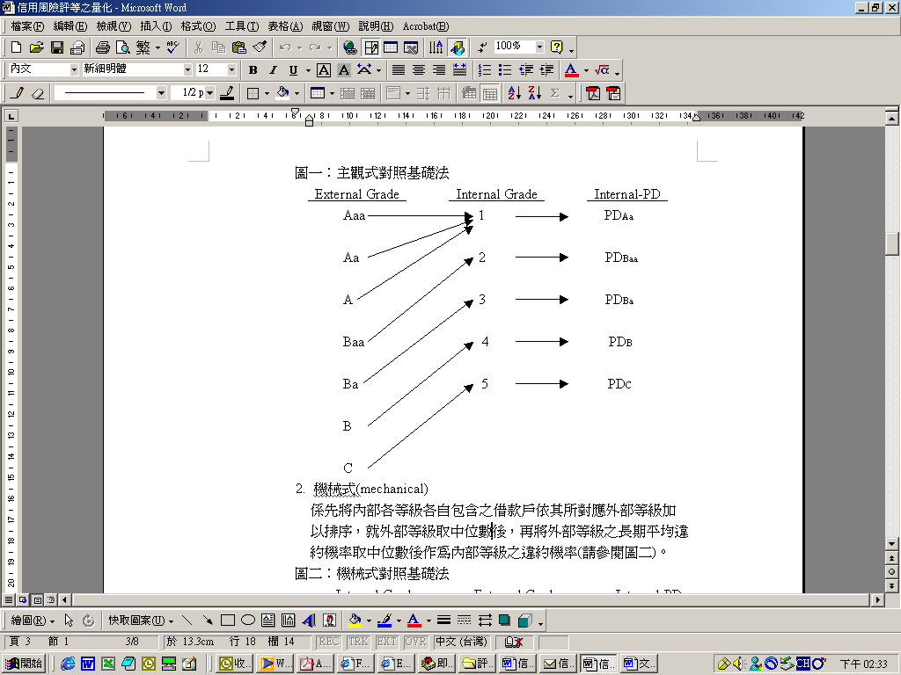
➢機械式(mechanical)
係先將內部各等級各自包含之借款戶依其所對應外部等級加以排序，就外部等級取中位數後，再將外部等級之長期平均違約機率取中位數後作為內部等級之違約機率。以圖4.3為例，我們將內部評等的「第一等」中的公司(D、E、F)，依其在外部評等的等級排序，然後取其中位數(Aa)，以該中位數所對應的違約機率，來代表內部評等中「第一等」的違約機率。

圖4.3 機械式對照基礎法
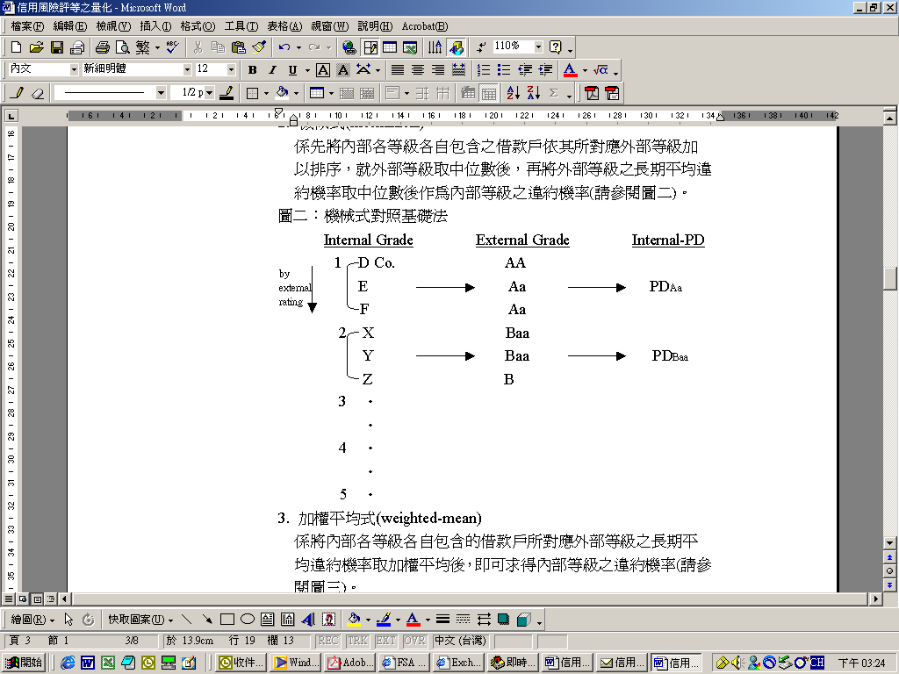
➢加權平均式(weighted-mean)
係將內部各等級各自包含的借款戶所對應外部等級之長期平均違約機率取加權平均後，即可求得內部等級之違約機率。以圖4.4為例，我們將內部評等的「第一等」中的公司(D、E、F)，依其在外部評等的等級下的違約機率，取其平均數，以該平均違約機率來代表內部評等中「第一等」的違約機率。

圖4.4 加權平均式對照基礎法
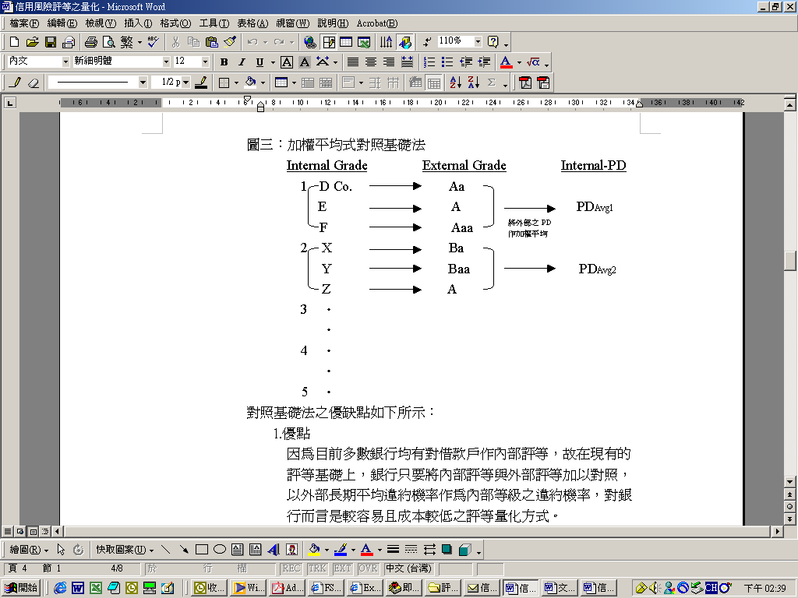
❷評分模型法(Scoring model method)
所謂評分模型法係指利用借款戶之財務比率或其他非財務因素，作為投入模型之變數，採用計量模型(如：羅吉斯迴歸模型)直接估算出借款戶之違約機率。

總體因素之考量
通常在衡量一企業的信用評等時，幾乎是採用財務或會計科目去分析，鮮少利用總體經濟變數， Jongwoo Kim(1999)介紹如何從總體經濟變數中，建立一個信用循環指標，以此指標來表示總體經濟狀況，然後再以此信用循環指標來調整各公司的信用風險值。賴柏志(民91)利用經濟成長率、新台幣兌美元匯率、實質有效匯率指數及股價指數年增率等四個經濟變數，建立台灣之信用循環指標。

違約機率的效度驗證
Fritz(2003)認為違約機率的效度驗證可透過以下四個方式來達成：
正常與出事公司的區分品質
一個好的評等結果，不同等級下的違約機率應該有明顯的區隔。換言之，評等較好的等級與評等較差的等級之間，違約機率應該要有明顯的差異存在。另外，理論上來說好等級違約機率應較壞等級為低，不同等級之間的違約機率應滿足單調性(monotonous)。所以我們可以透過觀察違約機率的分配是否滿足上述之假設，進而評估該評等之品質好壞。
實際違約率和估計違約機率的比較
直覺上，一家公司的「實際違約率」，應落於其在評等系統中所歸屬的等級下預期的「違約機率區間」中。但我們若要驗證系統是否符合這直覺，我們需要知道其所屬等級之「預期違約機率區間」與該樣本的「實際違約率」二資訊，再來比較樣本的「實際違約率」是否確實落其所屬等級的「預期違約機率區間」中。至於如何取得該資訊，說明如下：
➢預期違約機率區間：在前述風險因子量化中，我們已經介紹各種推估違約機率的方法。在此我們以統計模型(以羅吉斯迴歸模型為例)，說明預期違約機率區間的推估方式。我們透過模型的產出可以得到模型對各投入樣本的「預期違約機率」值。而「分等」的動作係將各樣本歸屬到不同的等級之中，如此一來各等級之中不同的樣本就有不同的「預期違約機率」值。接下我們可以透過信賴區間的概念，推估出在一定信賴水準下的「預期違約機率區間」。
➢實際違約率：樣本是否發生違約狀況僅有「出事」與「不出事」兩種結果，我們並無法得知其真實違約機率值。本研究利用「轉換矩陣」的概念，透過一評等等級下之樣本，一期後發生違約事件之樣本家數，反推估該等級下之平均違約率，並以此平均違約率做為該等級下之樣本的真實違約機率代表數。
不同期間之比較
之前主要針對單期之下的違約機率進行討論。然而在新資本協定下違約機率係以長期平均(long run average)概念評估，所以違約機率長期之下的穩定性則顯得相當重要。若一評等模型在同等級中，不同年度下的違約率差異太大，則此時透過模型出來的等級是否具有一定程度之代表意義，不無疑問。所以我們對於模型出來的結果，針對不同的期間，可以利用以下各構面來進行比較分析：
➢各等級樣本家數分佈狀況比較：不同年度間的等級分佈狀況是否呈現顯著的不同?若有顯著差異其原因(如：景氣循環、變數系統性變動…)為何?
➢各等級違約機率比較：不同年度的違約機率是否呈顯著之差異?或落在一可接受之信賴區間中?
➢轉換矩陣：不同年度之間樣本的等級變動狀況是否巨大?樣本評等波動不穩定的原因為何?
標竿比較
除了利用內部評等計算出的違約機率值進行驗證比較外，亦可以取外部評等資訊做為標竿，進而比較內部評等結果與標竿間的一致性。至於作為標竿的外部評等資訊來源並無一定之標準，可以是外部評等機構的評等結果，亦可以是透過市場法下求得之評等結果。
一旦確認等級之間的對照，接下來就可以建置一評等對照表(如圖4.9)。透過該對照表就可以觀察出內部評等與標竿評等之間的一致性與差異性。對角線的部份代表的是內部評等與標竿評等的配合程度；其他部分則屬異常值(Outlier)。而異常值的部份，可以為進一步之分析。Atkins(2002)提出分析的方向主要如下：
➢異常值的公司是否來自同一產業
➢是否在某些等級下異常值的散佈特別顯著
➢異常值之間是否具有一些共同的特性
透過上述異常值的分析，除了可以得知異常值發生之原因外，同時亦可以檢討模型的合適性，是否有一些重要因子沒有納入考量。

圖4.9 評等對照示意圖
其中❸與❹更是新資本協定中強調的重心所在。依據新資本協定之規範，信用評等下各等級的違約機率應為一長期穩定的值。換言之即使每年計算出的真實違約率存在差異，其差異亦不應該過大。另外在協定中亦要求評等結果需與國際接軌，以國際知名評等機構的評等結果為標竿，透過對照(mapping)的方式將不同評等的等級對應出來，而在相對應的等級之中，彼此之間的違約機率應一致。綜合上述之要求可以發現評等結果應同時滿足長期穩定以及和國際認可之評等結果一致之要求。
可是觀察評等機構的評等結果，本研究發現即使如國際知名的評等機構，其評等結果亦未滿足同一等級下的違約機率，長期間呈現一穩定值。以S&P的評等結果為例，我們觀察”BBB”等級下，近20年來的一年期違約機率變化狀況(如圖4.10)，可以發現即使在S&P的評等結果中，其違約機率的波動亦相當大(0%~0.8%)，並未滿足新資本協定中希望達到的目標—長期穩定。

圖4.10 S&P一年期違約機率趨勢圖(以BBB為例)
理想的評等結果應為考量各種因子，各評等等級下的違約機率是一個穩定值，今天評等為”BBB”的公司，應與以前評為相同等級的公司相同的預期違約機率。可是連身為標竿的外部評等機構的評等結果亦無法滿足長期穩定的需求，所以評等結果要同時滿足新資本協定下的上述兩項要求，實為困難之任務。
既然實務上穩定的評等違約機率不可得，那應該如何驗證違約機率波動程度的合理性，本研究認為或可從以下兩方向來思考：
➢評等跨期間比較：既然評等的波動是無可避免的事實，但至少在不同期間中的評等波動情況，不應存在特定的趨勢。至於如何驗證評等的波動係屬於隨機，可利用時間序列的研究方法來加以驗證。
➢外部標竿：若今天評等的波動狀況與外部整體經濟環境指標的變動一致，則此時我們或許可以利用外部指標來解釋評等的波動原因。例如以整體銀行業逾期放款增加數為例，我們假設評等的波動原因係景氣變化所影響，而景氣變化對銀行放款的影響，會反映在「逾期放款」數字上。若可以驗證評等波動與整體逾期放款增加數間具有合理的關係，我們即可以認定評等的波動在合理的範圍內。至於如何驗證彼此間存在顯著的關係，可利用「共整合」的方法評估。

模型效度驗證

模型回顧測試
回顧測試在IRB制度下，係為對相關的風險因子(如：PD、LGD)進行測試，所以相對的其滿足了對評等結果及風險因子量化這兩方面的驗證需求。然而目前對於IRB制度下的效力驗證，尚無一通用的統計方法，銀行需自行發展統計方法來進行回顧測試。
惟在IRB制度發展初期，資料的問題可能導致無法執行回顧測試(如違約事件數少或違約事件集中於某些年度)。因此，銀行欲確保評等系統的正確性，則需仰賴其他方面的驗證程序。另外，一旦評等系統隨著經驗的累積而進行修正，則回顧測試落實的時間可能因此而更為延後。所以，在IRB制度執行的初期，相關的驗證動作將比較依賴對於評等系統運作合適性的人為判斷，至於實證測試的驗證程序所佔的比重將較低。

模型壓力測試
風險因子在正常情況和異常情況下的行為並不相同，因此銀行除了在正常的商業情況下，採用前述的信用風險模型效度驗證方法外，更必須使用壓力測試來量化在異常情況下的可能損失。使用壓力測試的目的乃在於事前評估銀行資本是否充足，與是否必須採取必要調整資產組合之風險暴露程度及各項緊急應變計劃，以確保銀行在未來的異常商業情況中安然渡過。
壓力測試所涵蓋的範圍包括：風險損失之衡量及相關之管理策略，Breuer、Krenn(1999)及Berkowitz(1999)將壓力測試之風險衡量部分的基本程序定為三個步驟，首先風險因子變動後形成K個壓力情境，其次是將壓力情境代入資產組合之評價模式，計算在此K個情境下資產組合價值，最後再予資產組合目前價值比較。
至於壓力測試的執行頻率，根據IOSCO(1999)、Breuer、Krenn(1999)認為應可區分兩類，其一為例行性，執行頻率則依資產組合對價格之敏感度、組合內資產調整頻率及執行成本等因素而定，其頻率可能是每季也可能是每年，例如奧地利財政部即規定授信機構每季執行，每季之執行結果都要上報財政部。其二為臨時性，例如發生資產組合之風險異常集中、重大政經變動或自然災害時等情況時，應即時執行之。執行壓力測試之程序、職責及對壓力情境之選擇應明載於監理當局所發布之指導原則中。而建立信用風險模型之壓力測試詳細程序，本研究參考MAS於2002年發布之「信用風險壓力測試技術手冊(Technical Paper on Credit Stress-Testing)」，架構如下：

圖4.6 壓力測試流程圖

結論與建議

結論
因為資料的特性(違約事件數不足)，信用風險的效力驗證，相較於市場風險，顯得困難許多(如回顧測試執行的困難)。然而「效力驗證」卻是信用風險模型架構時相當要的一環。惟有經過適當的驗證程序，我們才可以確保系統產出的正確性與一致性，進而依據相關資訊做出合宜的決策。然而目前國內對於信用風險模型效力驗證的相關研究卻付之闕如，本研究擬扮演一拋磚引玉的角色，以期未來有更多資源投入相關研究。
基本上，效力驗證為一整體的架構，要評估一信用風險模型的效力如何，並不單只由模型產出的結果進行評估即可，而是需從模型建置開始進行評估、投入模型資料的正確性、確保模型合理的運作甚至整個流程的書面化以利後續的承辦或複核，均是確保評等模型產出的正確性與一致性必要的動作。換言之，銀行實需考量上述各構面的因素，如此才能建構一健全有效的信用風險模型。
隨著銀行建置信用風險模型方法的不同，效力驗證的方法也會有所差異，所以本研究並未建置一標準作業流程。替代的是我們提供了一滿足新資本協定規範的概念性架構，銀行可以依循我們所建置的架構，建置符合新資本協定要求的內部信用風險模型。

未來發展建議
如前所述，信用風險模型的建置係為一整體性的架構，惟有符合架構下各構面的相關要求，始能確保模型的正確性及一致性。關於未來發展的方向，美國Fed於2003/7公布了一監理指導草案(Draft Supervisory Guidance on Internal Ratings-Based Systems for Corporate Credit，以下簡稱Guidance)，主要在討論對於銀行採用AIRB時，主管機關的相關規範。對該Guidance希望提供銀行甚或主管機關，對於一可接受的IRB架構應包含的特性及組成因子，予以清楚的描述、說明。惟目前僅針對公司型(Corporate)投資組合的信用風險進行討論，至於其他型態的產品(如：零售型、商用不動產…等)則不在本次的討論範圍之中。限於時間因素，本研究對該草案並未多做著墨，未來主管機關若欲發展我國的監理架構，或可參考Guidance，進而設計出符合我國國情的因應新資本協定下IRB法的相關監理指導方針。

附錄A 效力驗證範例
本研究以國內公司的資料為例，利用統計方法來架構評等模型，並進行相關驗證程序，以提供讀者一驗證流程之參考。研究流程如附圖A.1。

附圖A.1 模型發展流程

附A.1 樣本選取

附A.1.1 樣本期間
本研究選取民國85年至民國90年上市櫃公司財務資料為樣本。另考量資料的正確性與可比較性，本研究取年度報表為樣本(以合併報表為主，個別報表為輔)。

附A.1.3 樣本區分
本研究採全樣本方式，但考量有樣本外資料(Out-Sample)進行測試之需求，將所有樣本區分為訓練組(In-Sample)與驗證組(Out-Sample)，區分規則如下：
➢In-Sample：以85/12至88/12之樣本做為In-Sample，以供建構模型需求
➢Out-Sample：以89/12與90/12之樣本做為Out-Sample，以供驗證模型效力之需求。

附A.2 模型使用變數選取
由於利用統計方法來架構評等模型時，所使用的變數扮演一重要的角色，所以本研究在決定投入模型的變數時，由以下四方面來進行考量：
➢依構面別選取變數
➢考量變數與違約機率間的關係
➢考量變數間共線性問題
➢變數於各模型中的解釋能力
透過上述步驟，各模型變數選取結果如下表。
附表A.1 各模型使用變數一覽表
模型 |  |  | 變數組合
羅吉斯迴歸 |  |  | 複利資產報酬率 |  |  | 借款依存度
機率迴歸 |  |  | 複利資產報酬率 |  | 總資產週轉率 | 借款依存度
區別分析 | 產業別 | 資產報酬率  (稅前息前) | 複利資產報酬率 | 速動比率 | 總資產週轉率 | 借款依存度
存活分析 |  |  | 複利資產報酬率 | 速動比率 |  | 借款依存度
類神經網路* | 產業別 | 資產報酬率  (稅前息前) | 複利資產報酬率 | 速動比率 | 總資產週轉率 | 借款依存度

附A.3 風險因子量化及驗證

附A.3.1 信用評分
關於用來驗證評分模型效度的方法，在第4章中提到有CAP、ROC、及PSEP等方法。由於CAP Curve與ROC曲線具有相同的意涵，所以本研究僅以ROC曲線為代表，做為評估各模型效力驗證的比較基準。各模型之ROC曲線如附圖A.2與附圖A.3；關於正確率(A)的資訊彙整於附表A.7。

附圖A.2 訓練組之ROC曲線

附圖A.3 驗證組之ROC曲線

附表A.2各模型正確率(A)彙整表
 | 羅吉斯迴歸 | 機率迴歸 | 區別分析 | 存活分析 | 類神經網路 | Merton  選擇權
訓練組 | 0.8145 | 0.8224 | 0.8213 | 0.7658 | 0.8339 | 不適用
驗證組 | 0.8581 | 0.8760 | 0.7568 | 0.8283 | 0.8314 | 0.7860
由上述驗證結果可以發現，基本上各模型的正確率差異並不大。在驗證組的正確率比較上，機率迴歸的正確率最高，而且在訓練組的比較上其亦僅較類神經網路為低而已。所以透過附表A.2正確率結果比較，可以挑選出一最佳模型，來架構信用評等系統。

附A.3.2 信用評等
一旦各樣本有了一代表性的機率值(分數)，接下來就可以利用該分數進行分等的動作。本研究依不同的模型，各取訓練組的樣本依其分數進行排序，平均分為10等，然後找出各等級的臨界值後，套用到驗證組的樣本中，以求得各年度下各樣本的等級狀況。以羅吉斯迴歸模型為例，各年度的各等級下的家數統計結果如附表A.3

附表A.3不同年度評等等級家數統計表(羅吉斯迴歸)
 | 85年 | 86年 | 87年 | 88年 | 89年 | 90年
1 | 42 | 42 | 41 | 64 | 79 | 95
2 | 39 | 44 | 53 | 54 | 66 | 70
3 | 32 | 44 | 56 | 58 | 59 | 65
4 | 39 | 54 | 45 | 52 | 48 | 56
5 | 38 | 41 | 45 | 66 | 61 | 65
6 | 40 | 39 | 53 | 68 | 65 | 79
7 | 46 | 42 | 41 | 61 | 58 | 64
8 | 38 | 57 | 51 | 44 | 89 | 93
9 | 44 | 44 | 58 | 44 | 78 | 80
10 | 33 | 37 | 58 | 76 | 66 | 85
合計數 | 391 | 444 | 501 | 587 | 669 | 752
關於用來驗證信用評等效度的方法，在第4章中提到有CIER及MIE。CIER的概念在評估在各等級中區隔正常公司與出事公司的能力。若各等級中區隔正常公司與出事公司能力強的話，則CIER將趨近於1；反之若各等級下區隔正常公司與出公司的能力差的話，則CIER將趨近於0。本研究以CIER做為比較各模型評等結果的基礎。
各模型下評等結果的CIER比較彙整如附表A.4。

附表A.4 各模型CIER彙整表
 | 羅吉斯迴歸 | 機率迴歸 | 區別分析 | 存活分析 | 類神經網路 | Merton選擇權
訓練組 | 0.1740 | 0.1835 | 0.1872 | 0.1307 | 0.2029 | 不適用
驗證組 | 0.2032 | 0.2248 | 0.2052 | 0.1731 | 0.1676 | 0.1374
由上述的驗證結果可以得知，在相同的邏輯下對各模型進行分等，其分等後的效力狀況與信用評分的效力驗證狀況頗為一致。以驗證組為例，機率迴歸下的CIER值於各模型中呈現較佳的狀況，代表在本究研中機率迴歸下的分等結果，對於區隔出事公司與正常公司的能力，較其他模型稍強。

附A.3.3 違約機率
關於違約機率的推估，最直接的方法就是利用樣本的不同期間評等資訊，透過轉換矩陣的建立，進一步求得各等級下長期平均預期違約機率。而若存在樣本資料不足具代表性(如資料期間長度不足)，則可參照第四章Carey、Hrycay(2001)之研究，對評等進行量化的動作。本研究以羅吉斯迴歸為例，來說明評等量化的流程。
為了達到上述的評等量化的目標，我們需要一所謂外部評等資訊。在附表A.5中可以發覺在驗證組下評等效力較佳的模型為機率迴歸，所以我們以機率迴歸的評等結果做為外部評等資訊指標，參考陳淑玲、陳漢沖(民92)來說明評等量化的流程。
對照基礎法
如前所述，對照基礎法可分成「主觀式對照基礎法」、「機械式對照基礎法」以及「加權平均對照基礎法」三種。因「主觀式對照基礎法」取決於使用者的主觀判斷，較無邏輯上之依據，所以本文僅針對後二項進行討論。
針對前述內部評等結果，以機率迴歸的評等結果為指標，分別利用機械式對照基礎法及加權平均式對照基礎法求出各內部等級之違約機率(結果如附表A.5)。我們可以發現，安全等級(1~4)較適合用中位數來估算實際違約機率；危險等級(8~10)較適合用加權平均數來估算實際違約機率。

附表A.5 對照基礎法之模擬結果
內部等級 | 實際資料 |  |  | 對照基礎法
內部等級 | 公司家數 | 出事家數 | 違約  機率 | 機率迴歸  評等之中位數 | 中位數相對應  之違約機率 | 機率迴歸  評等之平均數 | 加權平均  違約機率
1 | 363 | 0 | 0.00% | 1 | 0.00% | 1.27 | 0.04%
2 | 326 | 1 | 0.31% | 2 | 0.00% | 2.39 | 0.29%
3 | 314 | 0 | 0.00% | 3 | 0.00% | 3.30 | 0.55%
4 | 294 | 1 | 0.34% | 4 | 0.67% | 4.16 | 0.66%
5 | 316 | 4 | 1.27% | 5 | 0.98% | 5.09 | 0.81%
6 | 344 | 5 | 1.45% | 6 | 0.58% | 5.77 | 1.22%
7 | 312 | 10 | 3.21% | 7 | 1.76% | 6.66 | 2.58%
8 | 372 | 16 | 4.30% | 8 | 5.36% | 7.55 | 4.58%
9 | 348 | 23 | 6.61% | 9 | 7.80% | 8.69 | 7.77%
10 | 355 | 51 | 14.37% | 10 | 14.53% | 9.81 | 13.39%
評分模型法
在評分模型法下，我們可以透過計量模型對每一樣本計算出一預期違約機率值。所以，我們可以在每一等級之下，分別計算樣本違約機率值的中位數及平均數，再與該等級實際違約機率做比較，以評估在不同等級下，利用中位數或平均數來估計實際違約機率，可能存在的偏誤程度。相關比較詳附表A.6。

附表A.6 評分模型法之模擬結果
模擬 |  | 實際資料 |  | 評分 | 模型法
等級 | 公司家數 | 出事家數 | 違約機率 | 預期違約率平均值 | 預期違約率中位數
1 | 363 | 0 | 0.00% | 0.41% | 0.44%
2 | 326 | 1 | 0.31% | 0.91% | 0.91%
3 | 314 | 0 | 0.00% | 1.28% | 1.27%
4 | 294 | 1 | 0.34% | 1.66% | 1.68%
5 | 316 | 4 | 1.27% | 2.04% | 2.04%
6 | 344 | 5 | 1.45% | 2.54% | 2.51%
7 | 312 | 10 | 3.21% | 3.26% | 3.26%
8 | 372 | 16 | 4.30% | 4.47% | 4.43%
9 | 348 | 23 | 6.61% | 6.87% | 6.65%
10 | 355 | 51 | 14.37% | 19.05% | 14.12%
如附表A.6之結果，比較原始模型與對照模型，可以發覺在高風險等級中(以第10等為例)，利用預期違約機率的中位數(14.12%)來推估評等的實際違約率(14.37%)較利用平均值(19.05%)為接近；至於在較安全等級下，本文之實證結果發現不論用中位數或平均數，其差異均不大。可能的原因在於較安全的等級下出事的家數不多，所以不論使用何種方法來推估違約機率，其差異性均不大。

參考文獻
➢英文部分：
- Basel Committee on Banking Supervision(1999), Credit Risk Modeling: Current Practice and Appilications，Bank for International Settlements.
- Basel Committee on Banking Supervision(2003), Consultative Document: The New Basel Capital Accord，Bank for International Settlements.
- Carey, Mark and M. Hrycay(2001), Parameterizing credit risk models with rating data, Journal of Banking & Finance 25, p. 197-270
- Division of Banking Supervision and Regulation(1998)，Bank Holding Company Supervision Manual，Board of Governors of the Federal Reserve System
- Division of Banking Supervision and Regulation(2003)，Draft Supervisory Guidance on Internal Ratings-Based Systems for Corporate Credit，Board of Governors of the Federal Reserve System
- Engelmann, Bernd, E. Hayden and D. Tasche(2003), Testing Rating Accuracy, Risk
- Falkenstein, E., A. Boral, and L. Carty(2000), RiskCalc Private Model: Moodys Default Model for Private Firms, Moodys Investors Service.
- Ferguson Jr.,Roger W.(2003)，Basel II: Some Issues for Implementation，Basel Sessions 2003 Speech, Institute of International Finance, New York
參考網頁：http://www.federalreserve.gov//boarddocs/speeches/2003/20030617/default.htm
- Financial Service Authority(2002),Discussion Paper 13：UK implementation of the new Basel and EU capital adequacy standards
參考網頁：http://www.fsa.gov.uk/pubs/discussion/dp13.pdf
- Hirtle, Beverly J., M. Levonian, M.Saidenberg, S. Walter, and D. Wright(2001), Using Credit Risk Models For Regulatory Capital: Issue and Options, FRBNY Economic Policy Review, Volume 7, No.1,p. 19-36
- Hodrick, Robert, and Edward Prescott(1997), Post-War U.S. Business Cycles: An Empirical Investigation, Journal of Money, Credit and Banking 29, 1-16.
- International Organization of Securities Commissions(1995) ,The Implications for Securities Regulators of the Increased Use of Value at Risk Models by Securities Firms, Technical Committee, Montreal, Canada
- International Organization of Securities Commissions(1999), Recognizing A Firm’s Internal Market Risk Model for the Purposes of Calculating Required Regulatory Capital: Guidance to Supervisors, Technical Committee, Montreal, Canada
- Keenan, S. C. and J. R. Sobehart(2001)，Performance Measures For Credit Risk Models，Moody’s Risk Management Services Research Report
- Monetary Authority of Singapore(2002)，Guidelines on Sound Risk Management Practice
參考網頁：http://www.mas.gov.sg/singfinsec/download/riskguidelines.pdf
- Monetary Authority of Singapore(2003)，Technical Paper on Credit Stress-Testing
參考網頁：http://www.mas.gov.sg/resource/download/CSTTechnicalPaper.pdf
- Sobehart, Jorge R., S. C. Keenan, and R. M. Stein(2000), Benchmarking Quantitative Default Risk Models: A Validation Methodology, Moody’s Investors Service
- The Office of the Comptroller of the Currency(2001)，Rating Credit Risk – Comptroller’s Handbook
參考網頁：http://www.occ.treas.gov/handbook/RCR.pdf
- Wright, David(2003)，Corporate IRB Implementation: Overview from the US Supervisory Perspective，Advanced IRB Forum, New York
參考網頁：http://www.isda.org/c_and_a/ppt/Correlation-presentation-Renault-2-14-03.ppt

➢中文部分：
- 于明宜(民87)，經濟問題分析，華泰書局
- 沈大白、陳漢沖、張嘉娥(民91)，產業別倒帳機率效力檢驗，貨幣觀測與信用評等，第37期，頁52-59
- 沈大白、薛人瑞、高偉柏(民92)，財務危機模型之效度檢驗研究，貨幣觀測與信用評等，第40期，頁74-86
- 香港金融管理局(2001)，監管政策手冊
參考網頁：http://www.info.gov.hk/hkma/chi/bank/spm/index.htm
- 陳淑玲、陳漢沖(民92)，信用評等風險量化之研究，貨幣觀測與信用評等，第42期，頁100-109
- 劉應興譯(民86)，應用線性迴歸模型，華泰書局
- 賴柏志(民91)，台灣地區信用循環指標的建立，貨幣觀測與信用評等，第33期，頁123-128
- 賴柏志、白鎮維、張嘉娥(民91)，信用循環指標應用於信用風險修正之研究，貨幣觀測與信用評等，第34期，頁115-119
- 薛人瑞、劉穎峰(民92)，財務危機模型之違約機率研究，貨幣觀測與信用評等，第41期，頁117-127

關於最低要求之規範，計分以下十一項：1.最低要求之成分因子；2.最低要求之遵循；3.評等系統之設計；4.風險評等系統之應用；5.公司治理與監督；6.內部評等之運用；7.風險量化；8.內部估計之驗證；9.違約損失率(LGD)與暴險額(EAD)估計之監督；10.權益暴險之資本計提之計算；11.揭露之要求
Roger W. Ferguson, Jr.目前為聯邦準備理事會(Board of Governors of the Federal Reserve System)副主席，參考其在2003/6/17於Basel Sessions 2003, Institute of International Finance, New York之演講資料 參考網址：http://www.federalreserve.gov//boarddocs/speeches/2003/20030617/default.htm
監管政策手冊編號CR-G-3個貸管理、評估及監察 參考網址：http://www.info.gov.hk/hkma/chi/bank/spm/attach/CR-G-3-Ch.pdf
Hirtle, Beverly J., M. Levonian, M.Saidenberg, S. Walter, and D. Wright(2001), Using Credit Risk Models For Regulatory Capital: Issue and Options, FRBNY Economic Policy Review, Volume 7, No.1,p. 19-36 其中Beverly J Hirtle為紐約聯邦準備銀行副主席
* International Organization of Securities Commissions(1995), The Implications for Securities Regulators of the Increased Use of Value at Risk Models by Securities Firms, Technical Committee, Montreal, Canada
在統計方法下，模型產生的參數組合基本上是透過樣本內資料(In-Sample)訓練出來的，然而該參數組合在其他樣本下是否仍有相同的效力則不一定。所以需另外用Out-Sample來進行驗證，以確認模型不是僅在In-Sample下才是有效的。
 因半年報或季報之資料，部分財務比率缺乏一致性之比較基礎(如：資產報酬率、淨值報酬率…等)，而若依季資料推估年資料則有資料失真之疑慮。

